Санкт-Петербургский государственный политехнический университет
Институт машиностроения, материалов и транспорта
Кафедра «Мехатроника и Роботостроение» при ЦНИИ РТК

ОТЧЕТ ПО ЛАБОРАТОРНОЙ РАБОТЕ №3

Регрессия
по дисциплине «Математические методы интеллектуальных технологий»

Выполнил
студент гр.3341506/90401 <подпись> М.А.Борискин
Проверил
<подпись> С.Р.Орлова

«27» ноября 2019 г.

Санкт-Петербург
2019
Скрипт приведен в репозитории
https://github.com/makaryb/ml_1sem_5kurs/blob/master/lab3/regression/src/Analysis.py

Часть 1 – работа с данными:
Опишите используемую базу данных (или несколько, если хотите). Постройте диаграммы примерно как в лабе по классификации. Опишите выводы – замеченные закономерности и преобразования с базой, которые вы сделаете для дальнейшей работы.

Как и в предыдущей лаб. работе, почистим наш датасет.
Удалим столбец `last_review`, заполним пустые ячейки в нужных столбцах некоторыми значениями.

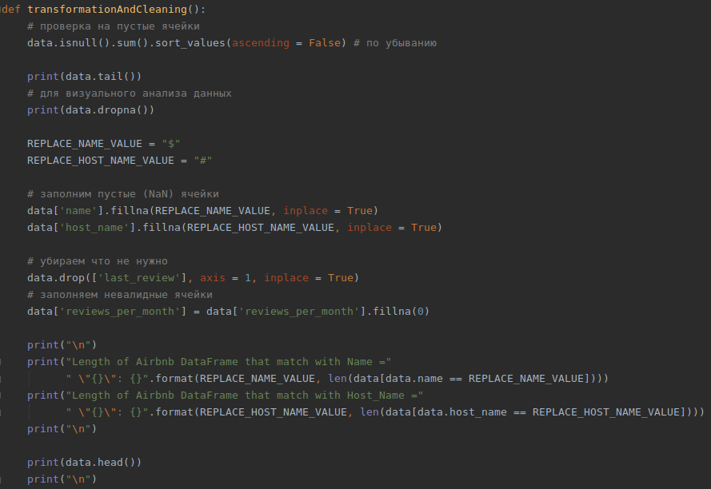
Результат:
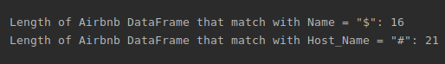
Другого результата не ожидали. В лаб. работе 2 было показано какие ячейки невалидны в данном датасете.
Далее немного дополним наше понимание по данному датасету:

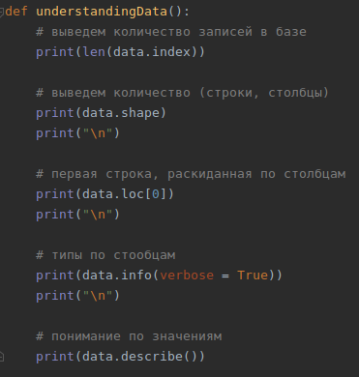

Результат:

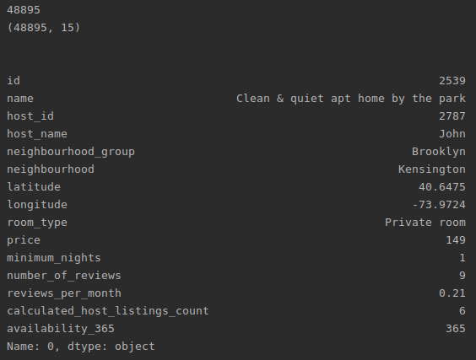
И далее:

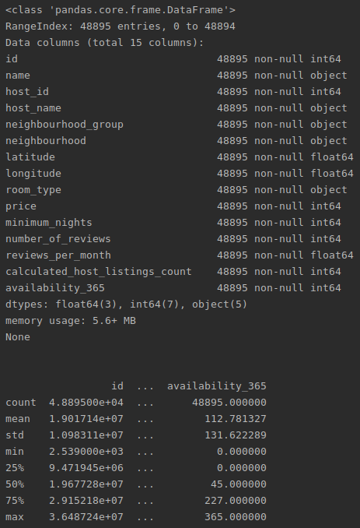

До сих пор шло повторение работы во второй лабораторной работе.
Далее – новый материал.

Анализ – работа с данными с целью извлечения полезной информации. Он имеет несколько аспектов и подходов, результаты которых применяются в разных областях наук, в разных прикладных областях.
Ниже будет приведена работа по трем основным типам анализа:
* Описательный анализ.
* Диагностический анализ.
* Прогнозный анализ.

ОПИСАТЕЛЬНЫЙ АНАЛИЗ:

Отвечает на вопросы: «СКОЛЬКО», «КОГДА», «ГДЕ» и «ЧТО».

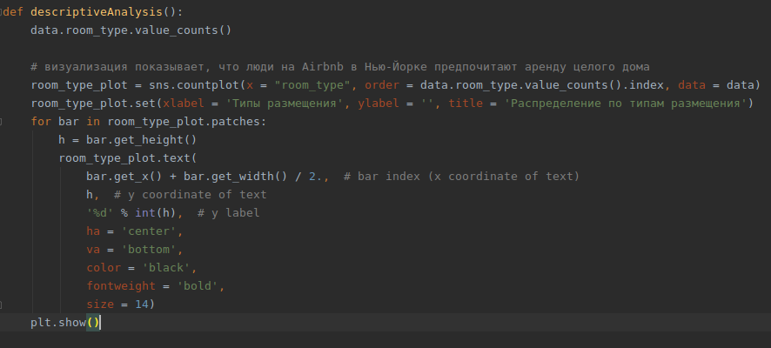

Люди в Нью-Йорке предпочитают аренду целого дома.

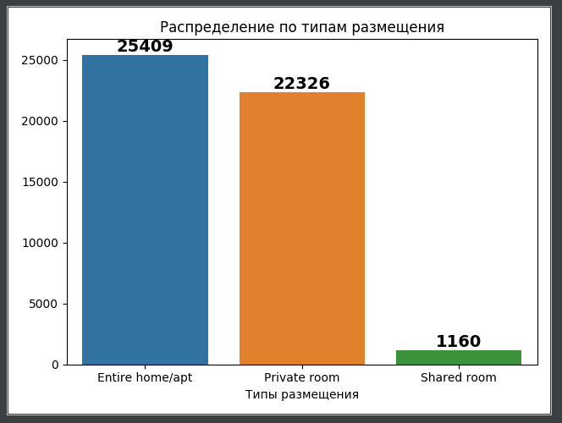

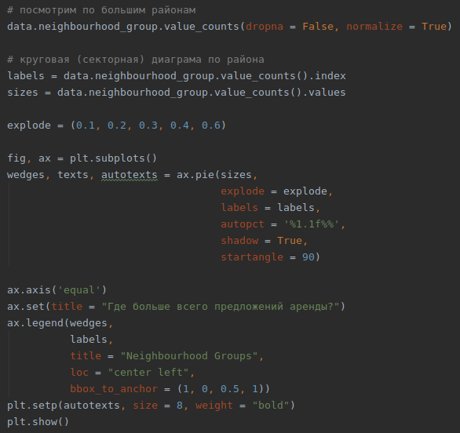
Побеждает Манхеттен:

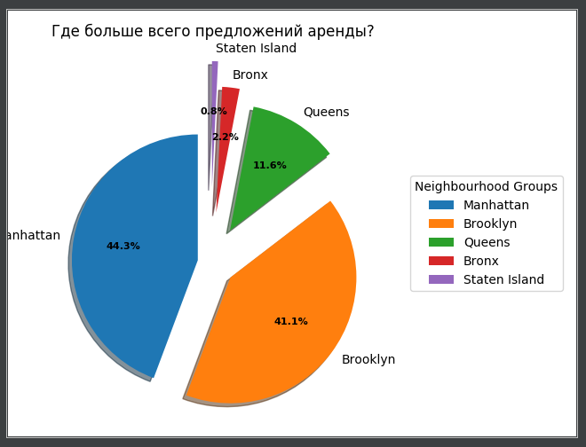

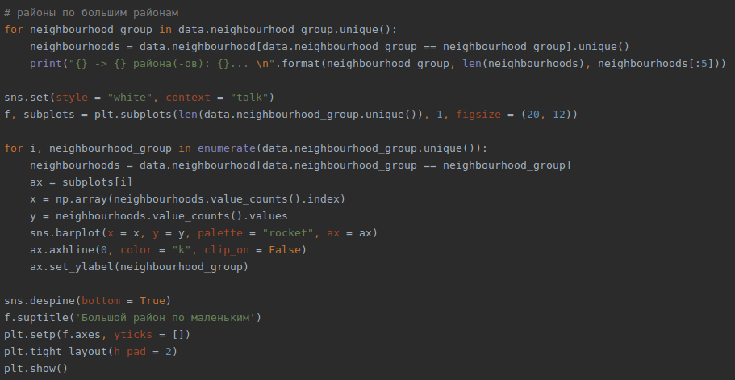
Посмотрим районы по большим районам:

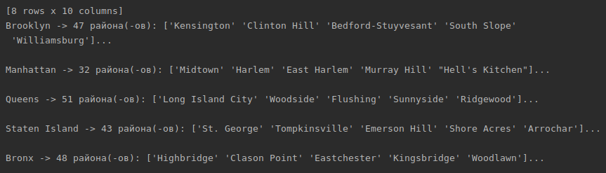
Данных слишком много, плохо различимы подписи. Но периодичность видна по выводу в консоль, что представлен выше.

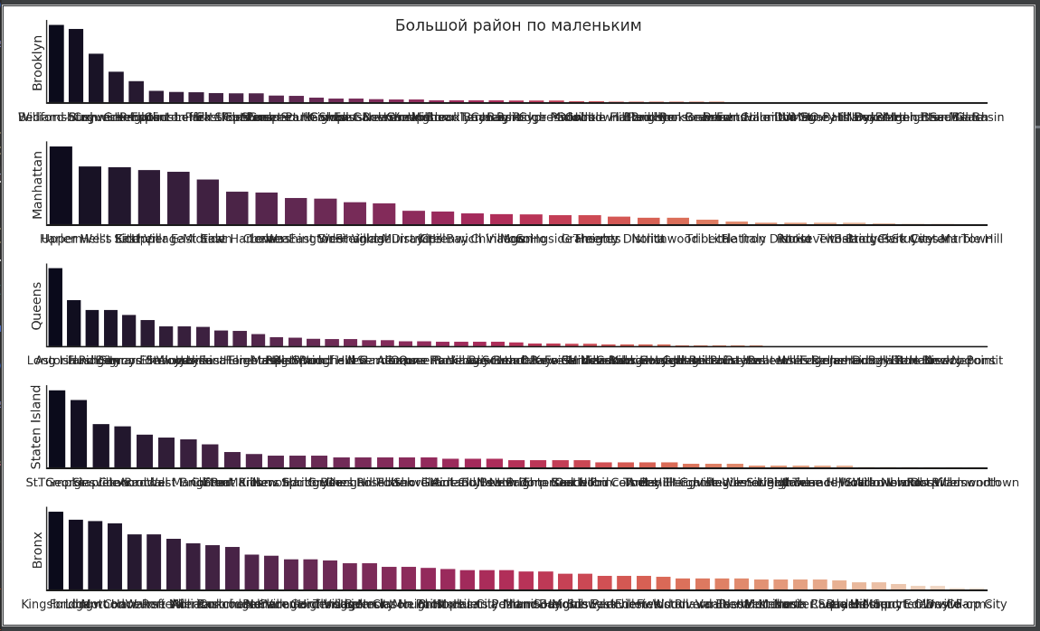
Учитывая эту графику, мы, наконец, видим, что наибольшее количество предложений - Манхэттен 59,1 км² (44,4%), затем Бруклин 180 км² (41,1%) и Куинс 280 км² (11,6%). Как видно из последних результатов, несмотря на большую площадь, это может быть не самая арендованная зона, более того, самая большая площадь – самое небольшое количество предложений аренды.

С другой стороны, учитывая вышеприведенный график, наибольшее количество предложений по районам (хотя не видно здесь конкретно по картинке в отчете):

Уильямсбург (Бруклин).
Гарлем (Манхэттен).
Астория (Квинс).
Святой Георгий (Статен-Айленд)
Кинсбридж (Бронкс)

Далее – плотность и распределение цен по большим районам:

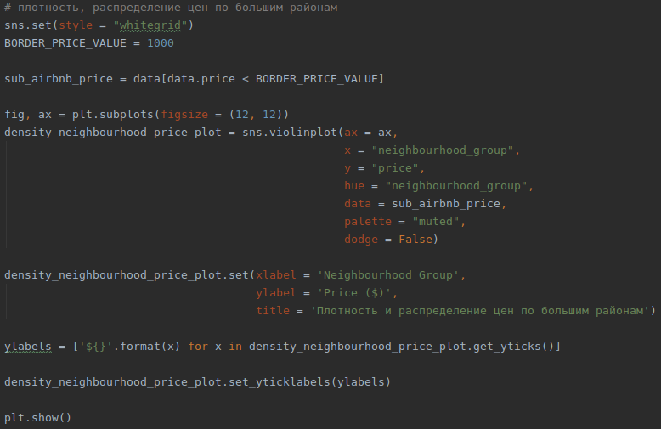

Результаы ниже

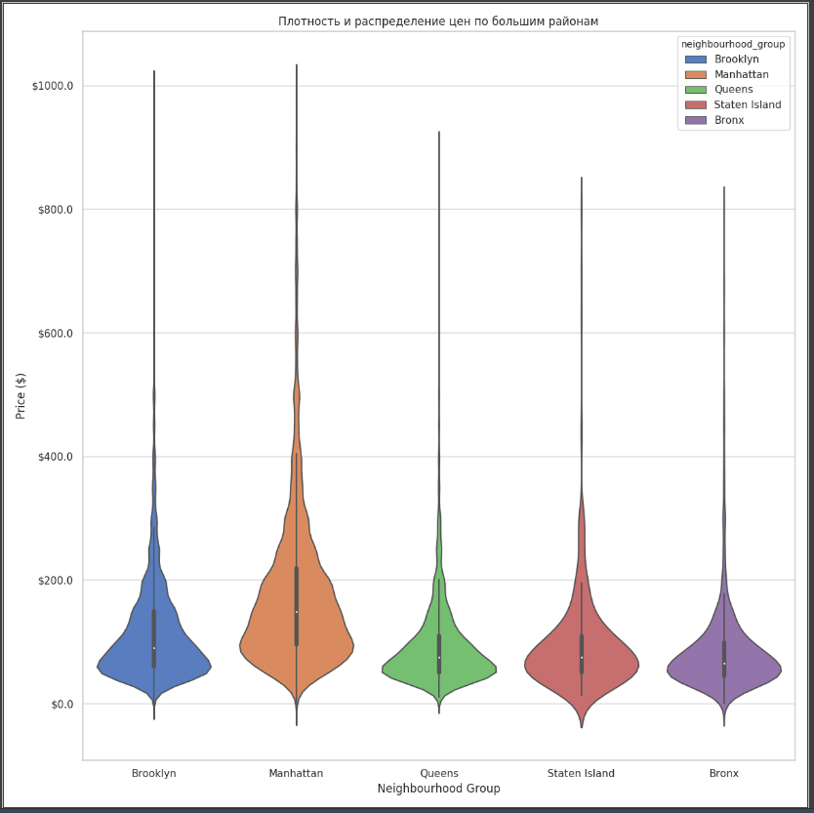
Среднее значение всех цен на квартиры и комнаты (без домов) – от 50 до 200 долларов.
Также видно завышенную цену жилья на Манхэттене по сравнению с другими большими районами.
Комната на Манхеттене скорее всего обойдется в диапазон от 100 до 600 долларов.

Следующим образом соотнесем минимальное количество ночей, накоторые можно арендовать по типу размещения:

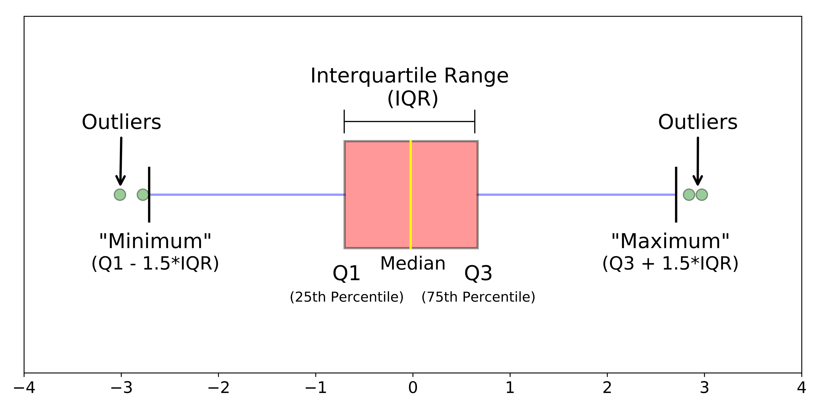
Имплементация:

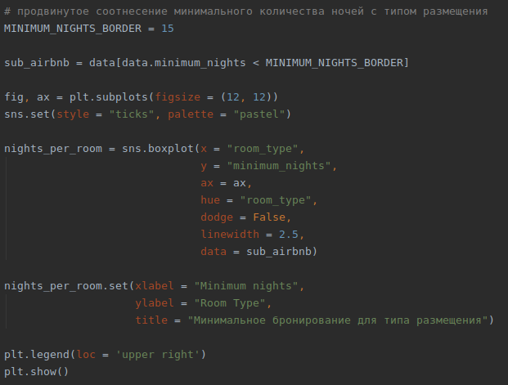

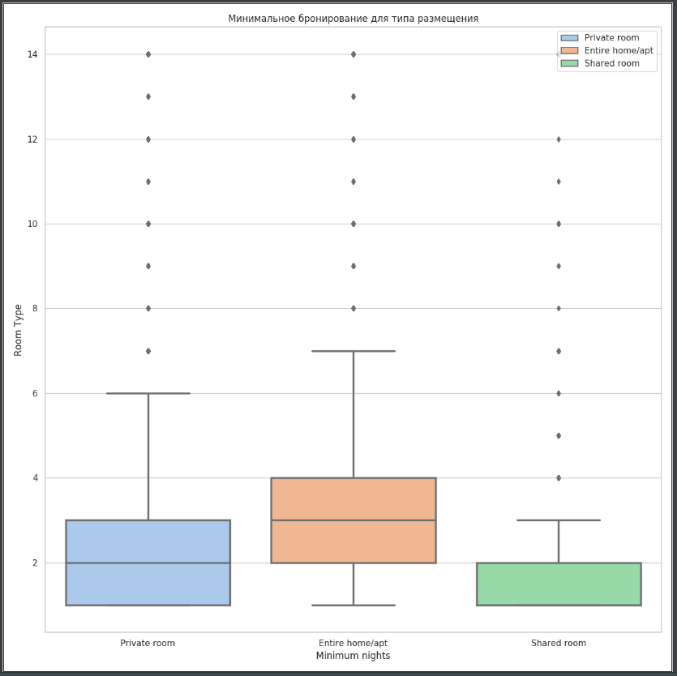

Представив как медианы – можем увидеть, что для того, чтобы задержаться надолго арендовать целый дом или квартиру. Если нам нужно только на ночь или две, то арендуем комнату.
Данный представлены с граничным значением в максимум как 15 ночей аренды как минимум для размещения.

Распределение цены по большим районам:
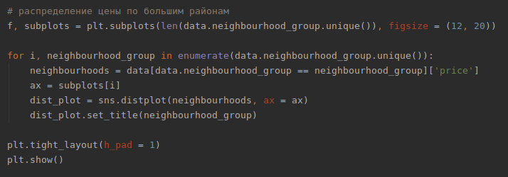
Результат:
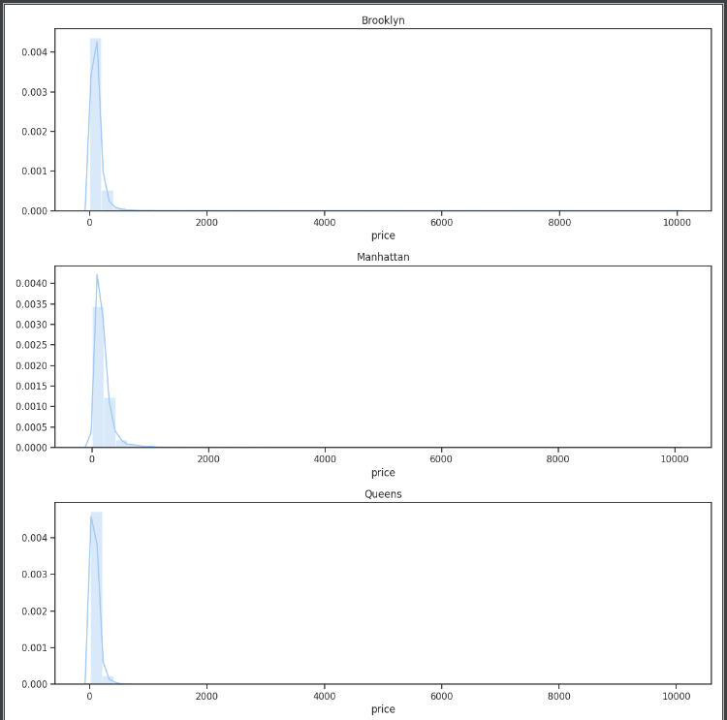
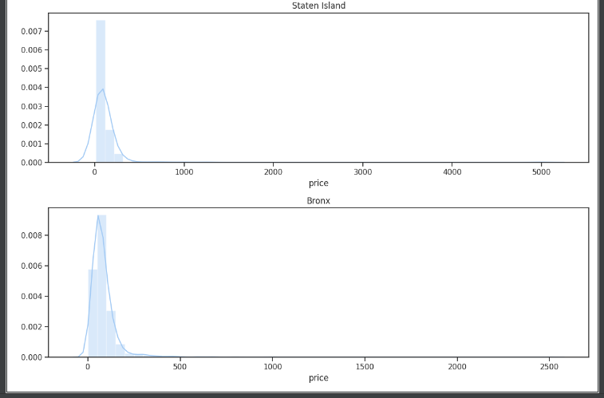
Таким образом, видим, что:
Бруклин в среднем около 70-500 долларов за ночь в зависимости от района.
Манхэттен в среднем около 80-490 $ ...
Квинс в среднем около 60-280 $
Статен-Айленд в среднем около 50-800 $ ...
Бронкс в среднем около 50-450 $ …

Дальше посмотрим сколько рецензий по каждому уникальному человеку, выложившему объявление:

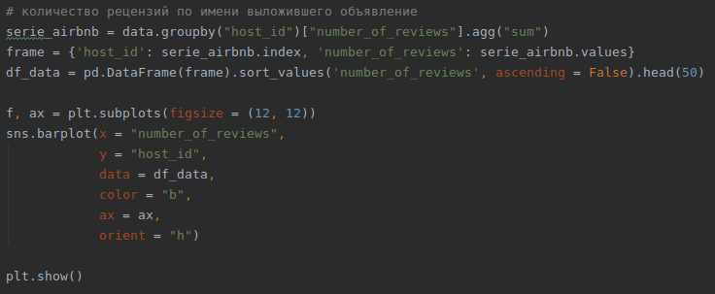
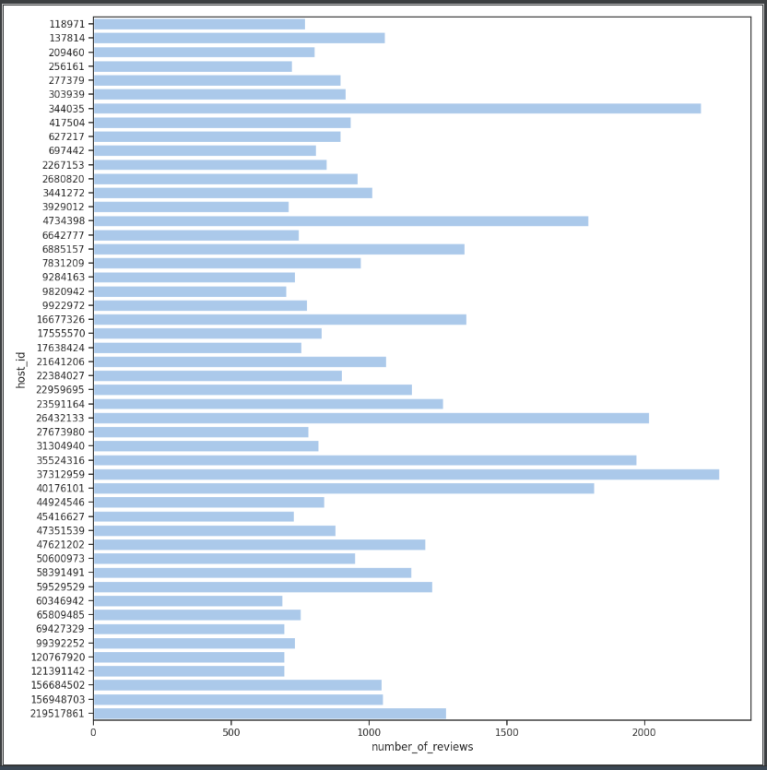

Выше только топы по ревью из `host_id`.
Выведем реальные `names`, им соответствующие:

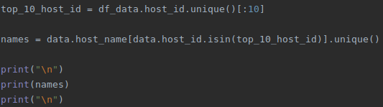
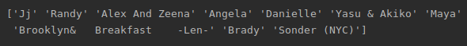

Ниже работа по следующему типу анализа.

ДИАГНОСТИЧЕСКИЙ АНАЛИЗ:

Здесь нас интересует причина и событие.
«ЧТО ПРОИЗОШЛО», «ПОЧЕМУ ЧТО-ТО ПРОИЗОШЛО».
Часто используются такие методы, как детализация, корреляция.
Организации используют этот тип аналитики, поскольку он создает больше связей между данными и выявляет модели поведения.

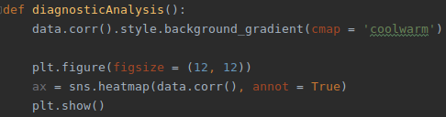

Результат:

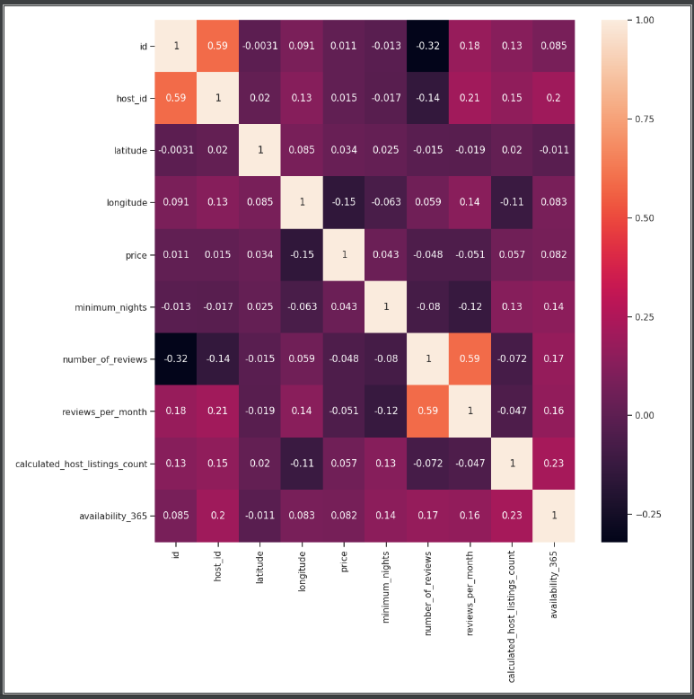
Как видно: коррелируют нормально `number_of_reviews` и `reviews_per_month`.
Обработка естественного языка (NLP):

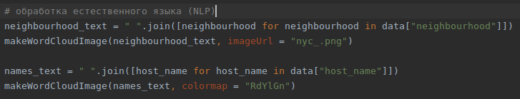
Результат:

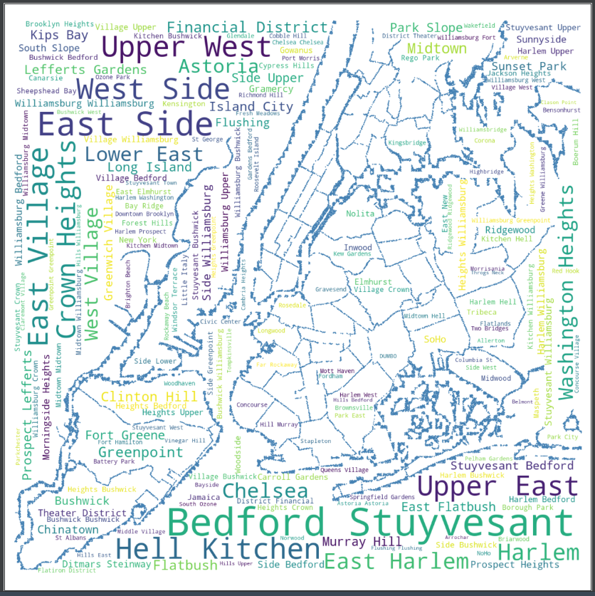
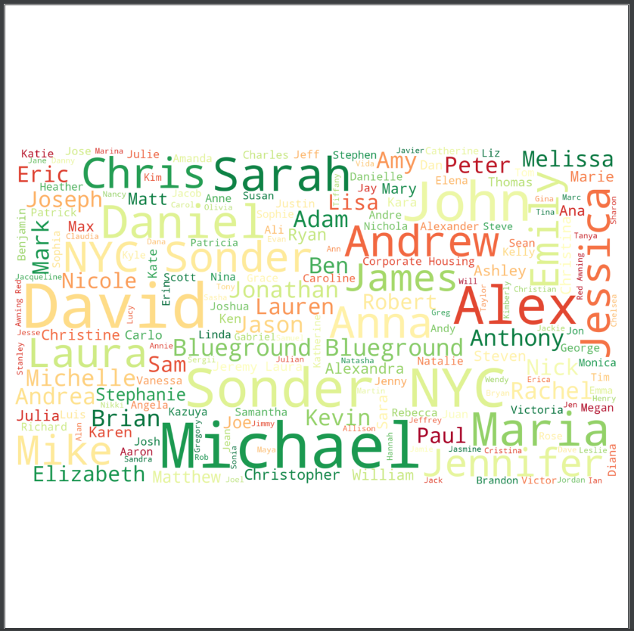
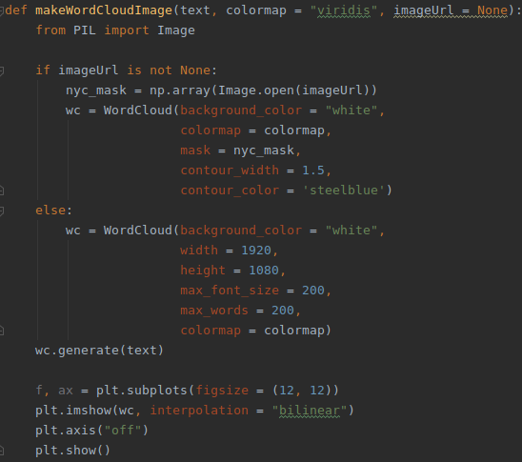

ПРОГНОЗНЫЙ АНАЛИЗ

Используется для выявления тенденций.
«ЧТО СЛУЧИТСЯ».
Этот тип аналитики использует текущие данные для прогнозирования будущих результатов.

Predictive Analytics: моделирование данных, сбор данных, статистика и развертывание, тогда как Data Science: извлечения данных, обработка данных и преобразование данных для получения из них некоторой полезной информации.

`availability_365` отсортированная по районам и ранжированная по цене:

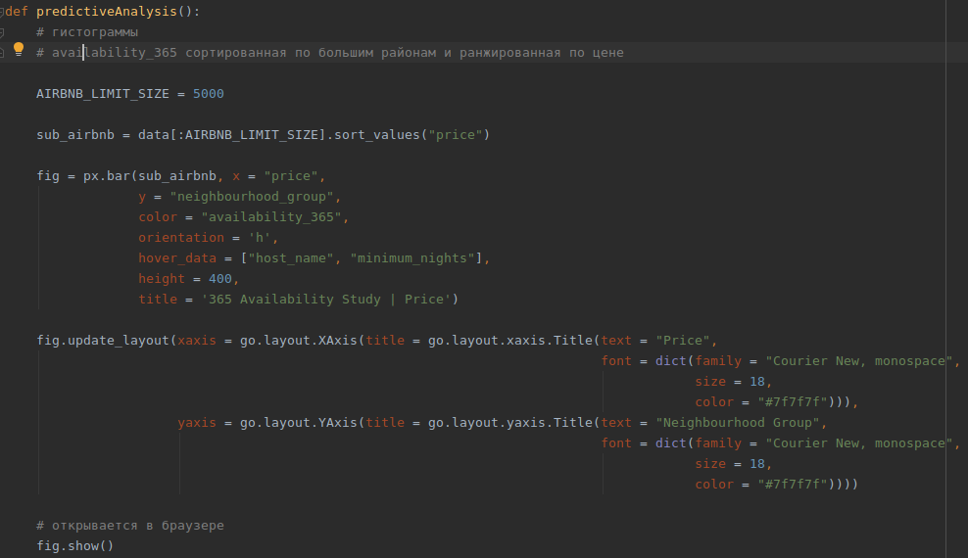

Результат ниже:

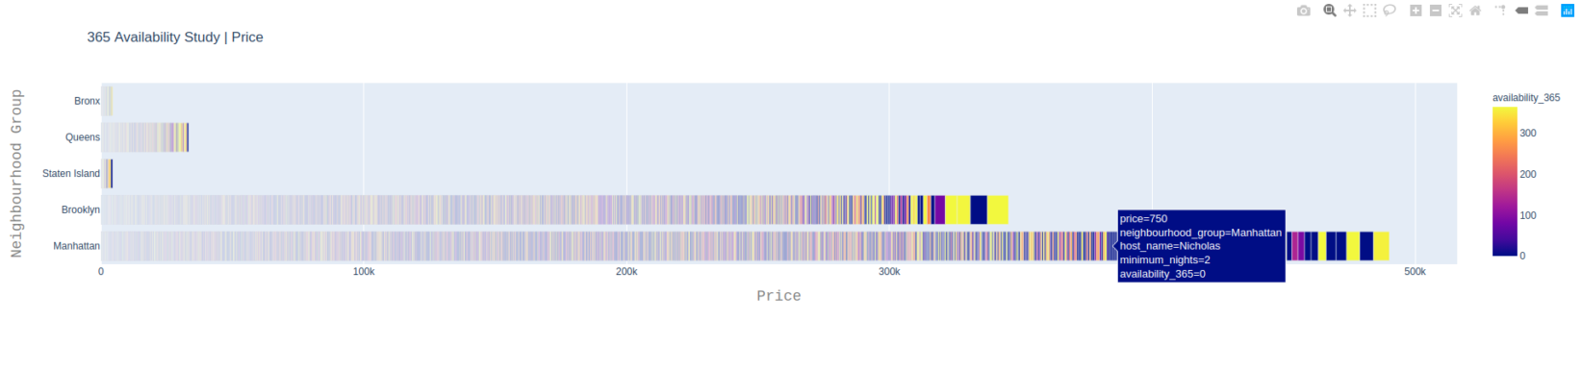
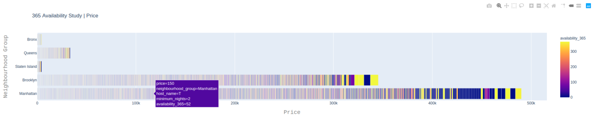

`number_of_reviews`/`availability_365` для `host_id`/`host_name` соответственно:

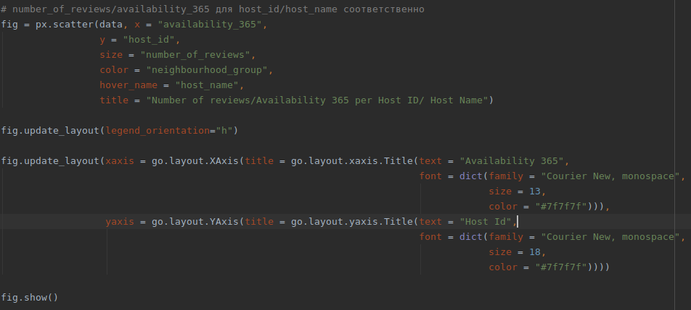
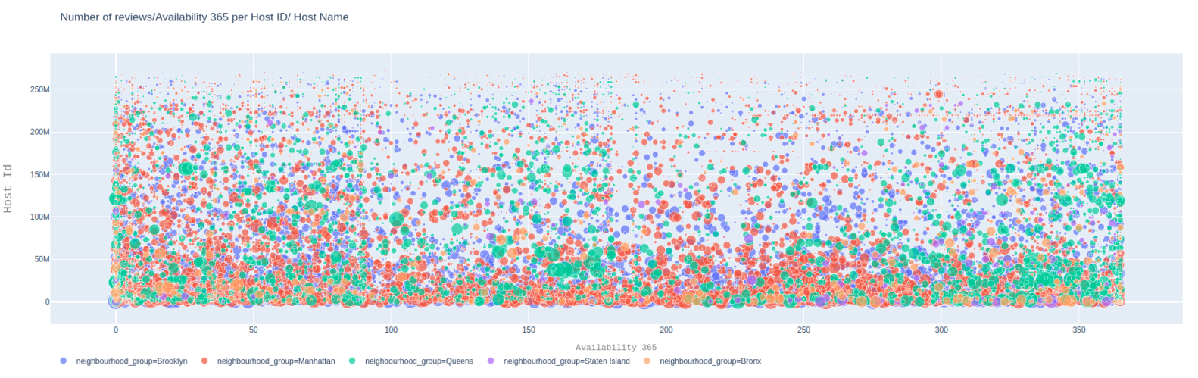
Результат:
Количество просмотров по району:

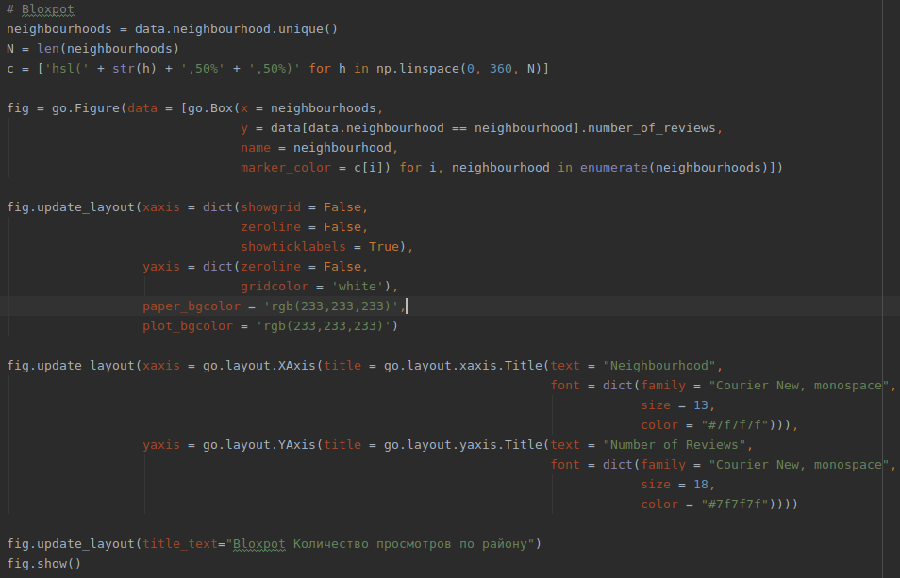
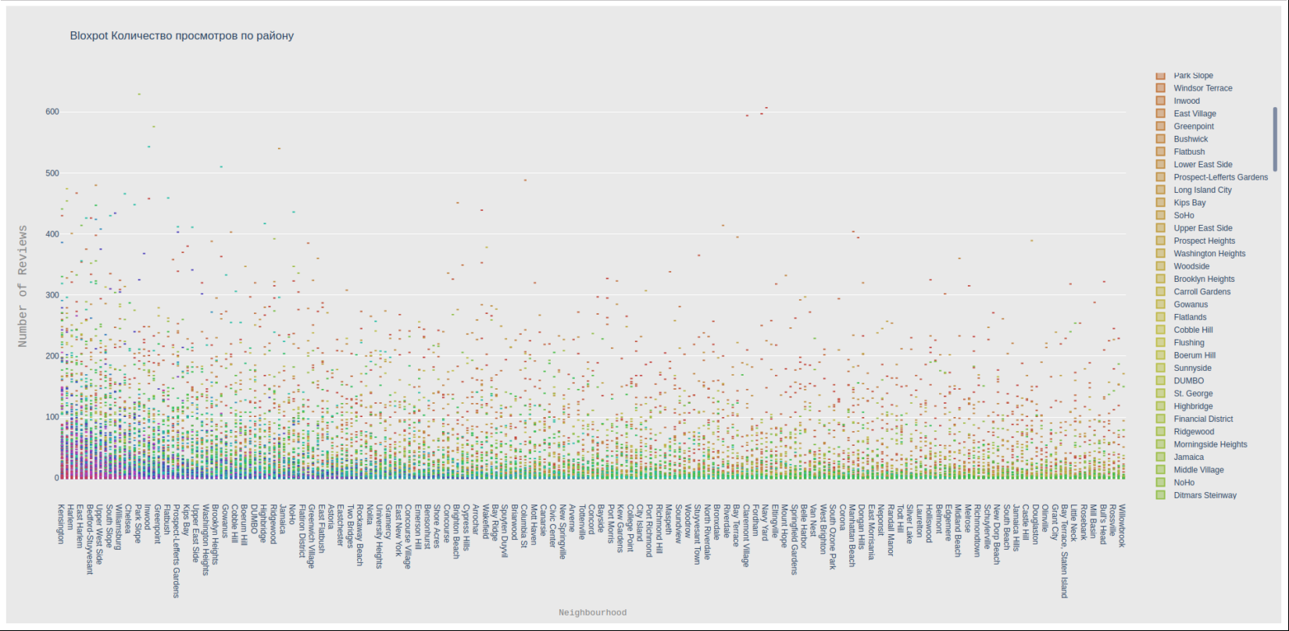

Визуализация данных - понимание данные, поместив их в визуальный контекст, чтобы можно было выявить закономерности, тенденции и корреляции, которые иначе не могли бы быть обнаружены.
Тепловые карты.

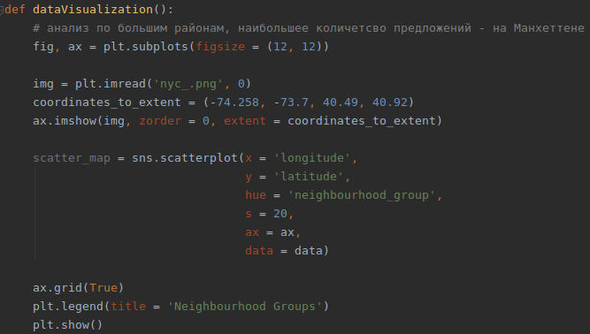
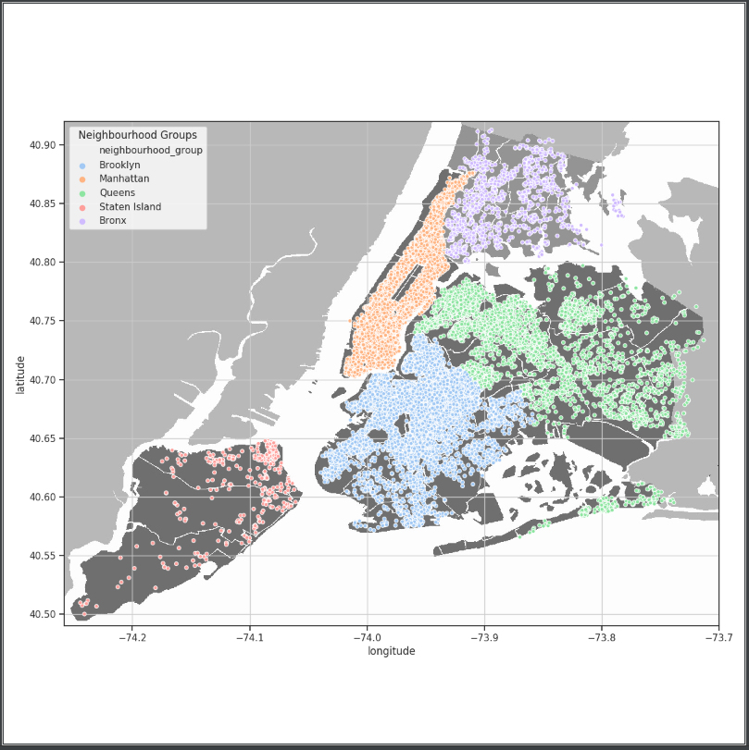
Обзор по цене:

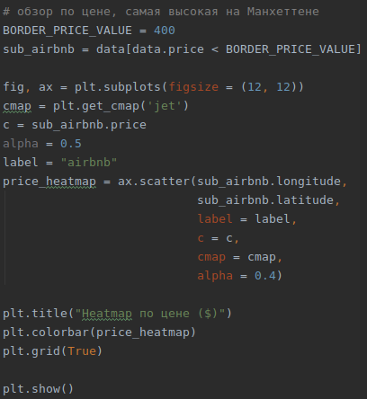

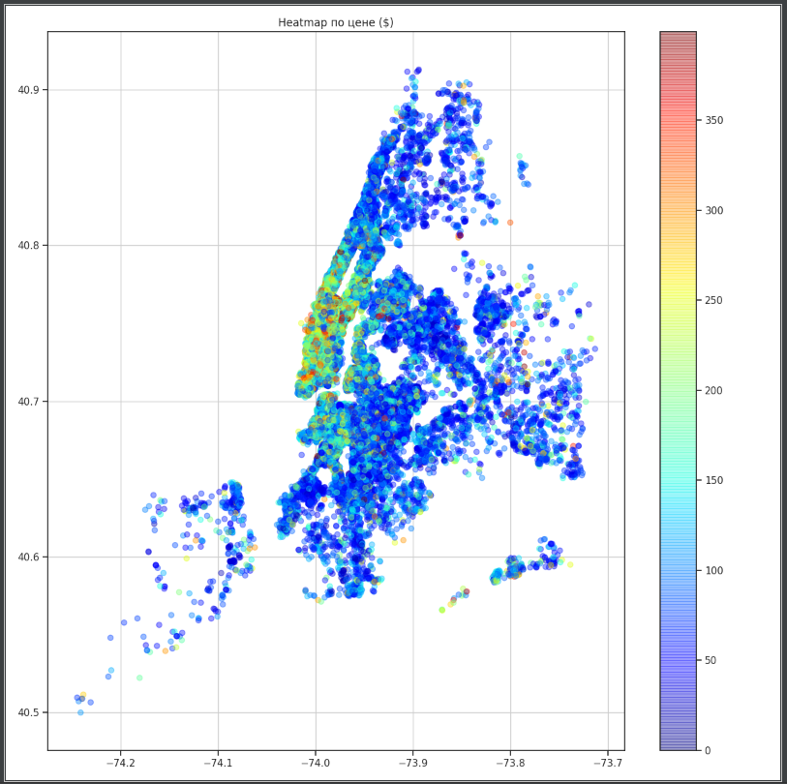

И классическая тепловая карта:

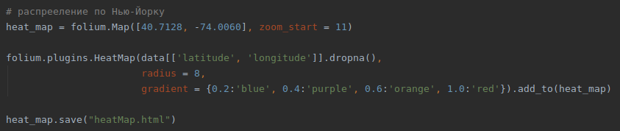
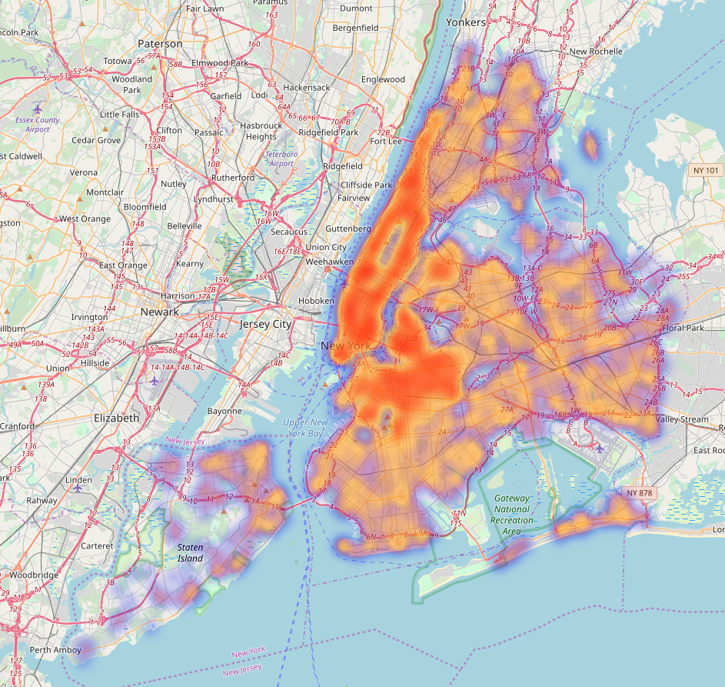

Часть 2 – классификация:
Цель задания – добиться как можно большей точности по каждому из алгоритмов регрессии. В отчете приведите описание того, как вы в итоге пришли к полученной точности, что вы делали для того, чтобы её повысить, и почему вы считаете, что сделали всё, что могли. Работать необходимо как с базой (признаками), так и с параметрами алгоритма.

Предсказывать будем цену и количество отзывов в месяц:

Подготовка параметров:

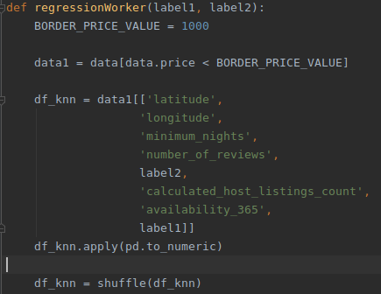

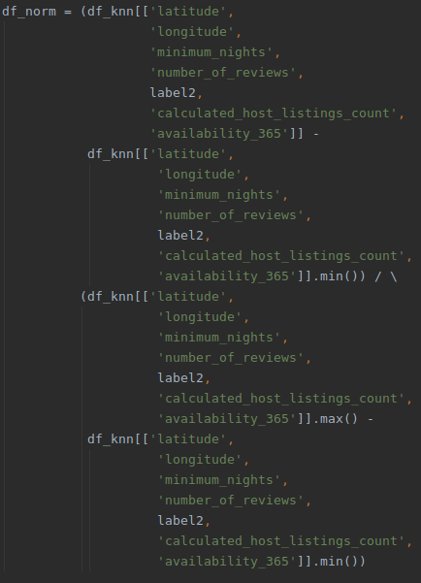

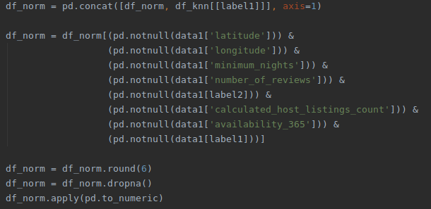
x_train, x_test:

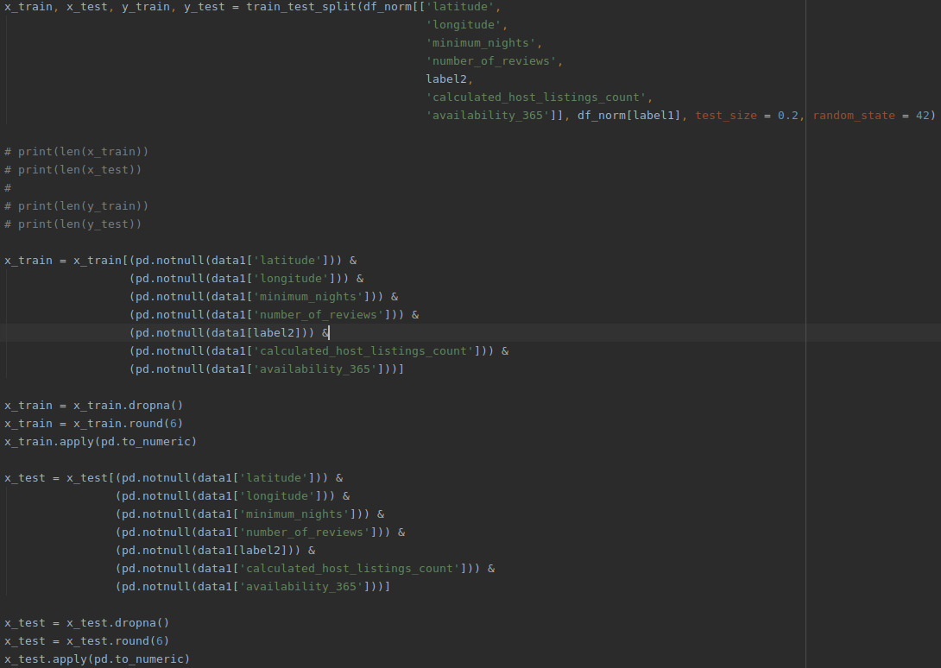
y_train, y_test:

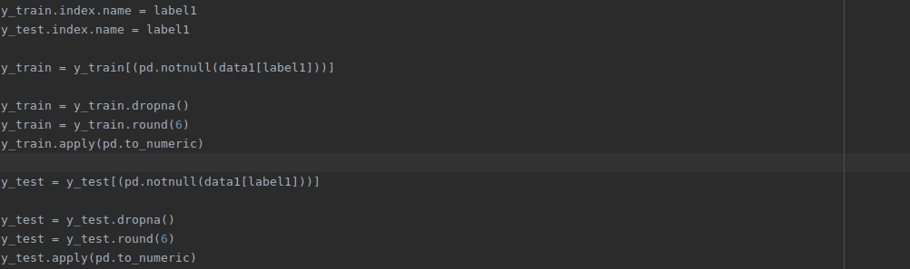

ЛИНЕЙНЫЕ РЕГРЕССОРЫ:

bayesianRegression:

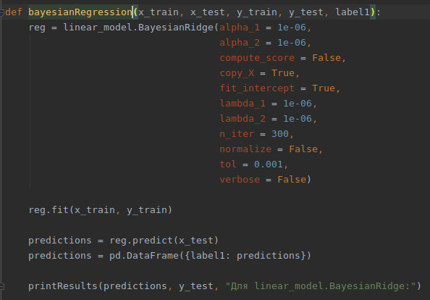
Ridge Regression:

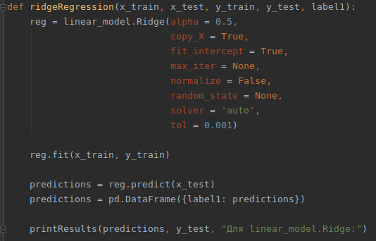
Linear Regression:

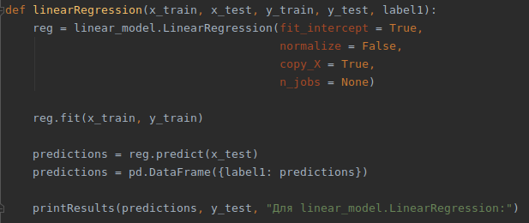
LARS Lasso Regression:

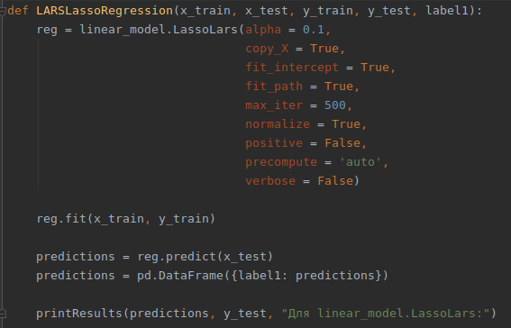

Вывод ошибок:

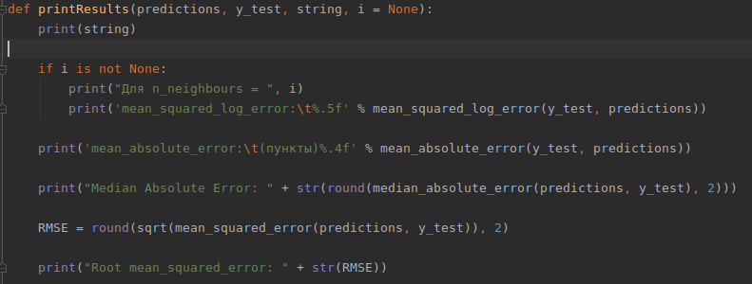

А также добавил KneighboursRegressor с разным количеством соседей для сравнения:

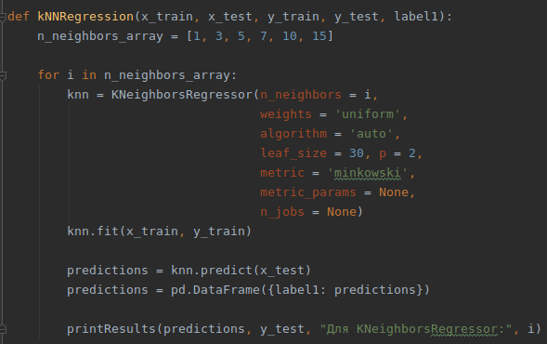

Результаты следующие:

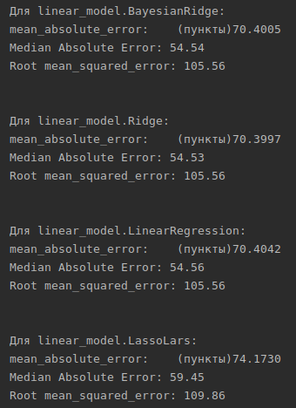

Пункты – это даллары в данном случае.

Среди данных регрессий лучше всего справился Ridge, правда все равно абсолютная ошибка большая: 70.3997$

Ниже результаты по KNeighbourhoodsRegressor:

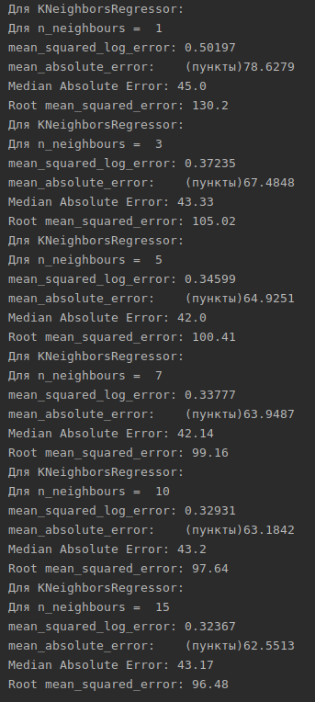

Здесь результаты уже лучше: для n_neighbours = 15 абсолютная ошибка составила 62.5513 $. Но все равно ничего не скажешь о соответствии.

Тогда добавим другие регрессии, а также более продвинутую визуализацию результатов обучения и тестирования, затем сравним их с также подругому имплементированными линейными регрессиями:
Gradient Boosting Regression:

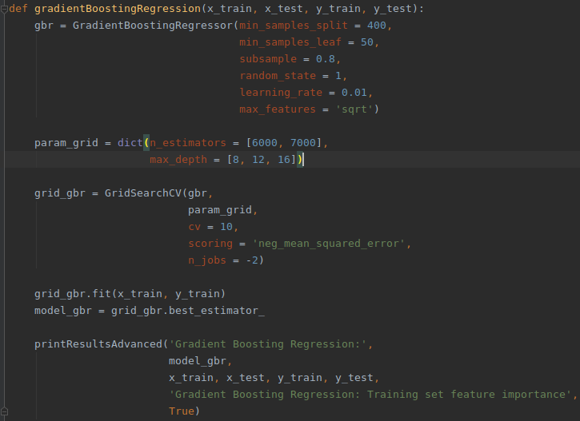

XGB Regression:
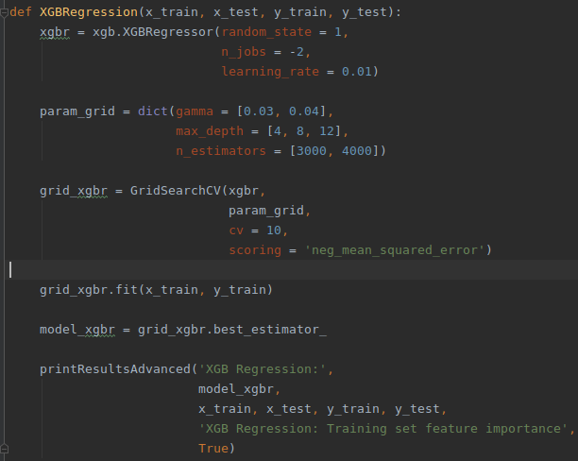

Вывод результатов следующий:

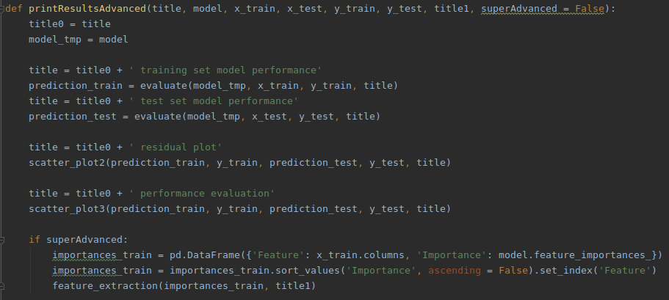
Где вспомогательные методы:

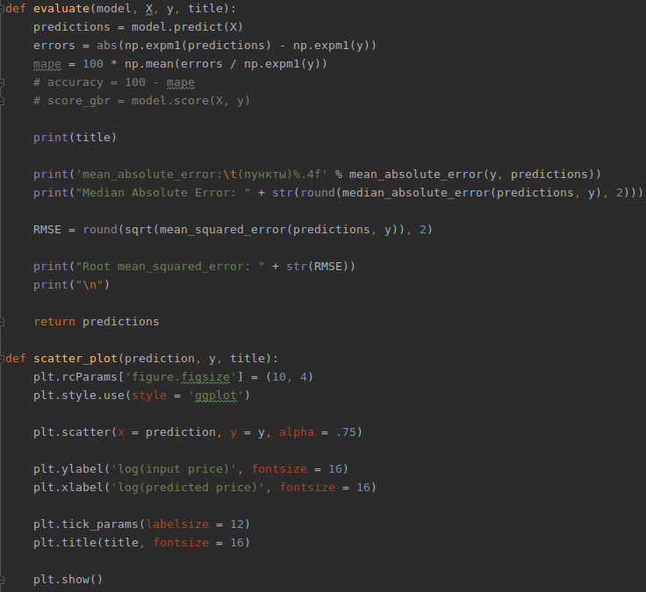
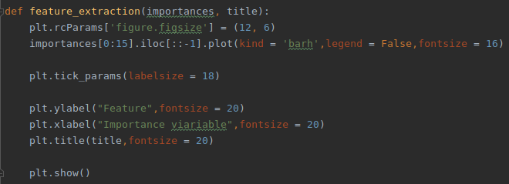
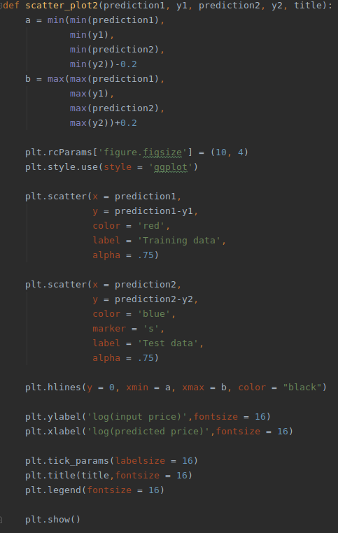

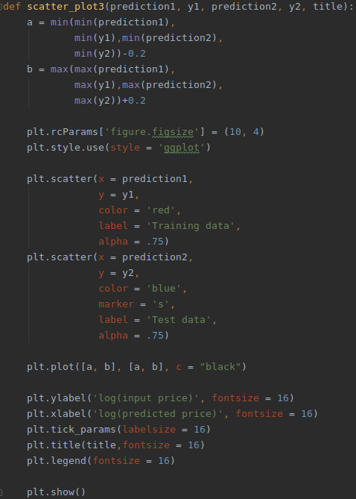

И такая же реализация линейный регрессий: Linear Regression и Lasso Regression:

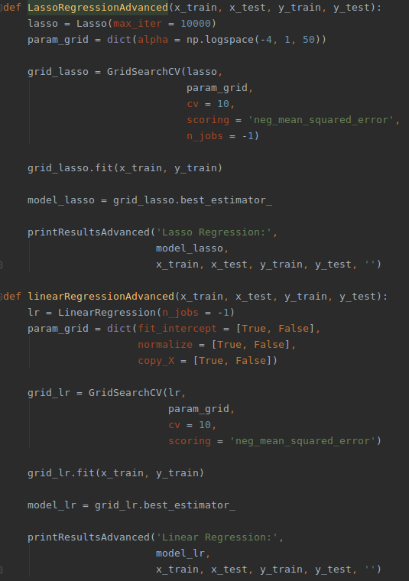

Результаты:

Для Linear Regression:

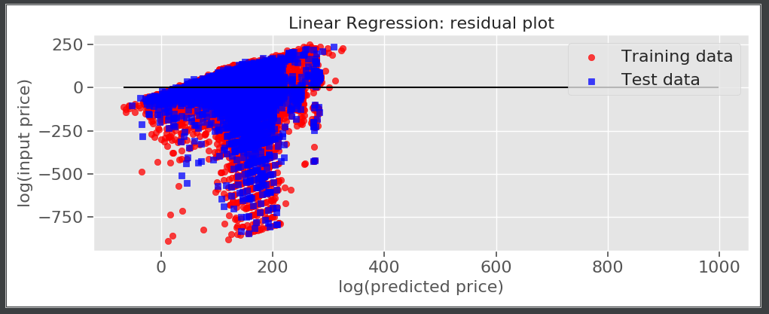
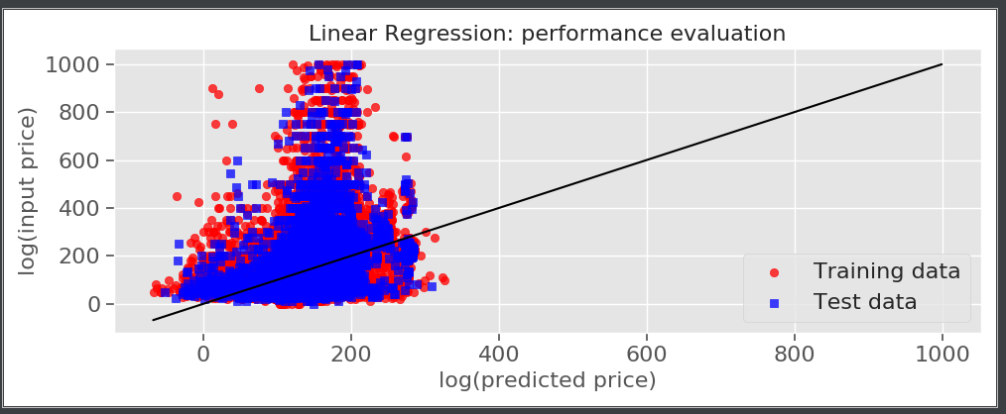

И ошибки:

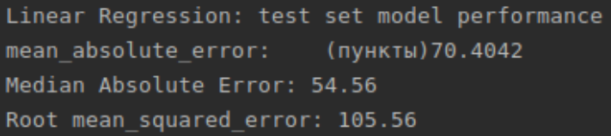

Для Lasso:

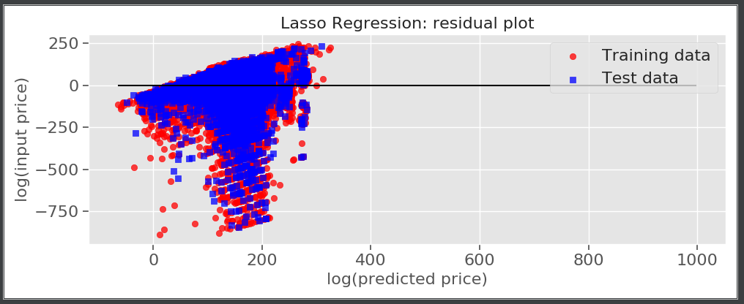
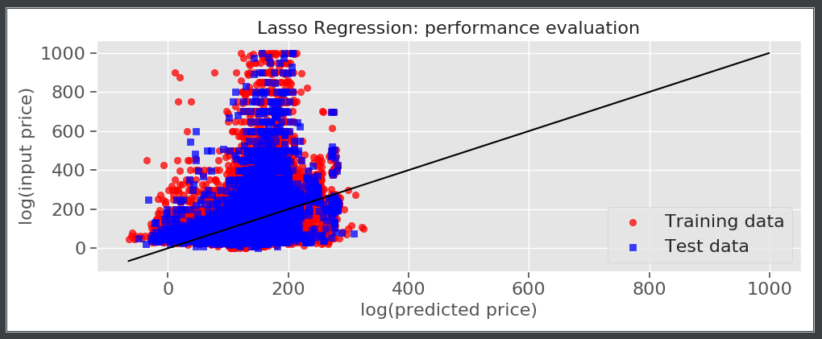

И ошибки:

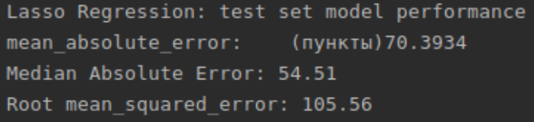

Для Gradient Boosting Regression (время 52m43s95ms / NVIDIA GTX960M 2gb):

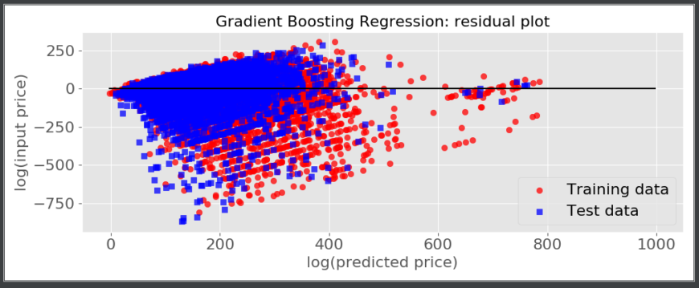

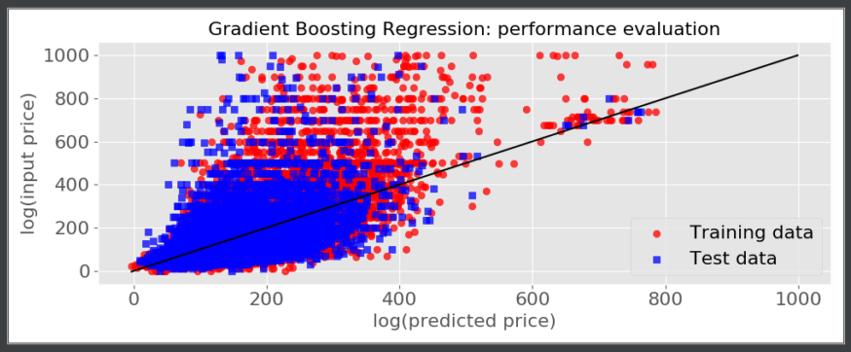

И ошибки:

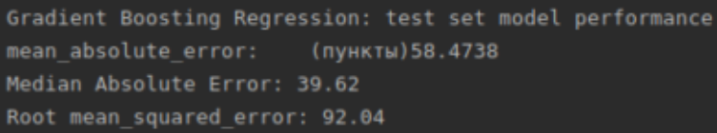

По всем показателям явное снижение ошибки.

Для XGB Regression (время 1h47m12s02ms / NVIDIA GTX960M 2gb)

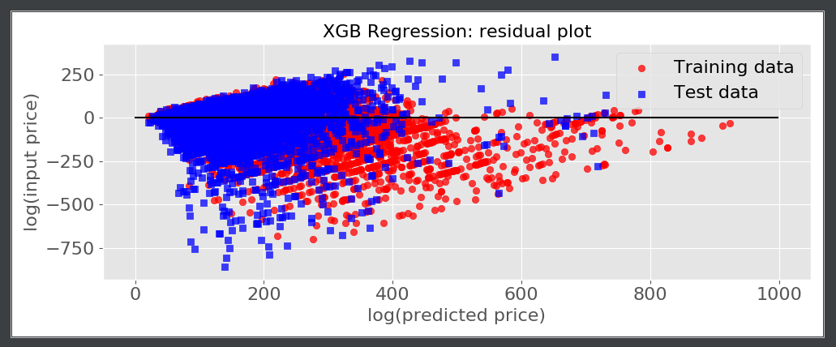
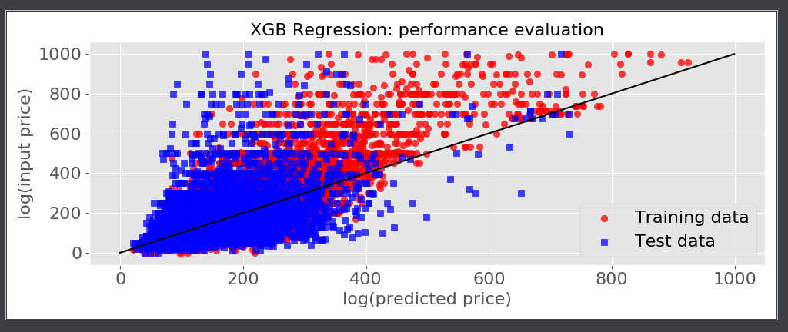

И ошибки:

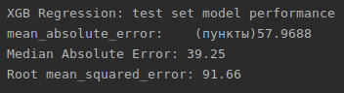

Также можно видеть снижение ошибки.

Сравнение регрессий по значимости параметров, на которых они обучались, для решения поставленной задачи:

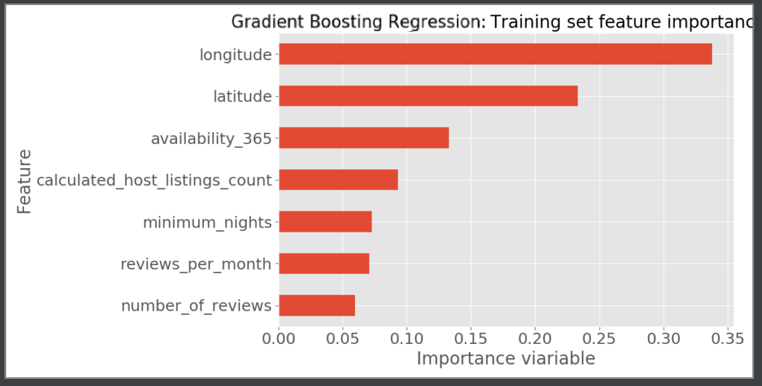
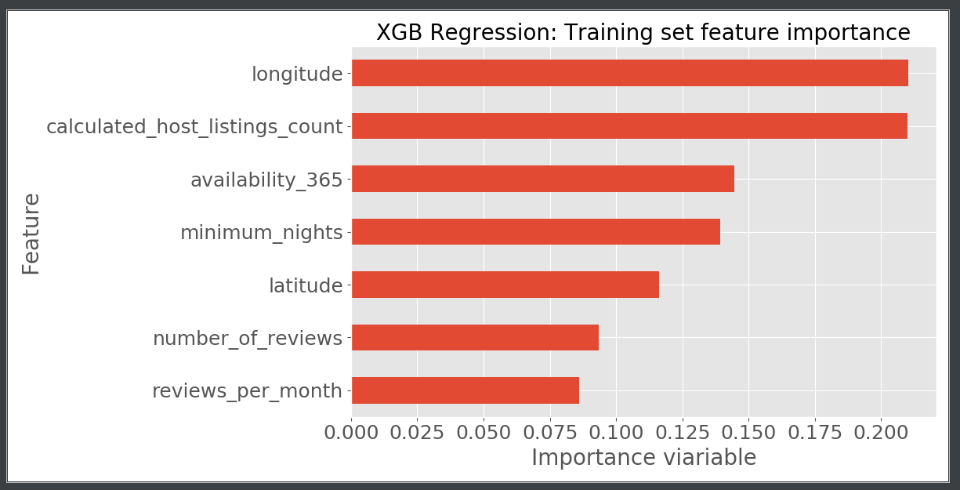

Несмотря на то, что методы одинаковые по своей сути и дали приблизительно одинаковый результат (отличие лишь в в том, что XGB Regression – это имплементация sklearn`овской Gradient Boosting Regression в библиотеке xgboost), важность отдельных features выходит различной.

Таблицы настроечных параметров:

class sklearn.linear_model.LinearRegression(fit_intercept=True, normalize=False, copy_X=True, n_jobs=None)

https://scikit-learn.org/stable/modules/generated/sklearn.linear_model.LinearRegression.html

Параметр | Расшифровка | На что влияет
fit_intercept | Whether to calculate the intercept for this mode | Time && Quality
normalize | This parameter is ignored when fit_intercept is set to False. If True, the regressors X will be normalized before regression by subtracting the mean and dividing by the l2-norm | Time
copy_X | If True, X will be copied; else, it may be overwritten | -
n_jobs | The number of jobs to use for the computation. This will only provide speedup for n_targets > 1 and sufficient large problems | Time

fit_intercept – логический (True по умолчанию) параметр, который решает, вычислять отрезок ?₀ (True) или рассматривать его как равный нулю (False).

normalize – логический (False по умолчанию) параметр, который решает, нормализовать входные переменные (True) или нет (False).

copy_X – логический (True по умолчанию) параметр, который решает, копировать (True) или перезаписывать входные переменные (False).

n_jobs – целое или None (по умолчанию), представляющее количество процессов, задействованных в параллельных вычислениях. None означает отсутствие процессов, при -1 используются все доступные процессоры.

class sklearn.linear_model.Lasso(alpha=1.0, fit_intercept=True, normalize=False, precompute=False, copy_X=True, max_iter=1000, tol=0.0001, warm_start=False, positive=False, random_state=None, selection=’cyclic’)[source]

https://scikit-learn.org/stable/modules/generated/sklearn.linear_model.Lasso.html#sklearn.linear_model.Lasso

Метод регрессии “лассо” заключается во введении дополнительного слагаемого регуляризации в функционал оптимизации модели, что часто позволяет получать более устойчивое решение. Штраф – сумма модулей значений коэффициентов.

Параметр | Расшифровка | На что влияет
alpha | Constant that multiplies the L1 term | Time && Quality
fit_intercept | Whether to calculate the intercept for this model | Time && Quality
normalize | This parameter is ignored when fit_intercept is set to False. If True, the regressors X will be normalized before regression by subtracting the mean and dividing by the l2-norm | Time
precompute | Whether to use a precomputed Gram matrix to speed up calculations | Time
copy_X | If True, X will be copied; else, it may be overwritten | -
max_iter | The maximum number of iterations | Time && Quality
tol | The tolerance for the optimization | Time && Quality
warm_start | When set to True, reuse the solution of the previous call to fit as initialization | -
positive | When set to True, forces the coefficients to be positive | Time
random_state | The seed of the pseudo random number generator that selects a random feature to update | -
selection | If set to ‘random’, a random coefficient is updated every iteration rather than looping over features sequentially by default | Time
class sklearn.linear_model.LassoLars(alpha=1.0, fit_intercept=True, verbose=False, normalize=True, precompute=’auto’, max_iter=500, eps=2.220446049250313e-16, copy_X=True, fit_path=True, positive=False)

https://scikit-learn.org/stable/modules/generated/sklearn.linear_model.LassoLars.html#sklearn.linear_model.LassoLars

LARS решает следующую задачу. Пусть назначена линейная регрессионная модель. При большом количестве свободных переменных возникает проблема неустойчивого оценивания весов модели. LARS предлагает метод выбора такого набора свободных переменных, который имел бы наиболее значимую статистическую связь с зависимой переменной. Также LARS предлагает метод оценки весов.

Параметр | Расшифровка | На что влияет
alpha | Constant that multiplies the L1 term | Time && Quality
fit_intercept | Whether to calculate the intercept for this model | Time && Quality
verbose | Sets the verbosity amount | -
normalize | This parameter is ignored when fit_intercept is set to False. If True, the regressors X will be normalized before regression by subtracting the mean and dividing by the l2-norm | Time
precompute | Whether to use a precomputed Gram matrix to speed up calculations | Time
max_iter | The maximum number of iterations | Time && Quality
eps | The machine-precision regularization in the computation of the Cholesky diagonal factors | Time && Quality
copy_X | If True, X will be copied; else, it may be overwritten | -
fit_path | If True the full path is stored in the coef_path_ attribute | Time
positive | When set to True, forces the coefficients to be positive | Time

class sklearn.linear_model.Ridge(alpha=1.0, fit_intercept=True, normalize=False, copy_X=True, max_iter=None, tol=0.001, solver=’auto’, random_state=None)

https://scikit-learn.org/stable/modules/generated/sklearn.linear_model.Ridge.html#sklearn.linear_model.Ridge

Ридж-регрессия или гребневая регрессия - это один из методов понижения размерности. Часто его применяют для борьбы с переизбыточностью данных, когда независимые переменные коррелируют друг с другом (т.е. имеет место мультиколлинеарность). Применение гребневой регрессии нередко оправдывают тем, что это практический приём, с помощью которого при желании можно получить меньшее значение среднего квадрата ошибки.
Метод стоит использовать, если: сильная обусловленность; сильно различаются собственные значения или некоторые из них близки к нулю; в матрице X есть почти линейно зависимые столбцы.

Параметр | Расшифровка | На что влияет
alpha | Constant that multiplies the L1 term | Time && Quality
fit_intercept | Whether to calculate the intercept for this model | Time && Quality
normalize | This parameter is ignored when fit_intercept is set to False. If True, the regressors X will be normalized before regression by subtracting the mean and dividing by the l2-norm | Time
copy_X | If True, X will be copied; else, it may be overwritten | -
max_iter | The maximum number of iterations | Time && Quality
tol | The tolerance for the optimization | Time && Quality
solver | Solver to use in the computational routines | Quality
random_state | The seed of the pseudo random number generator to use when shuffling the data | Time
Кусочно-линейное решение.

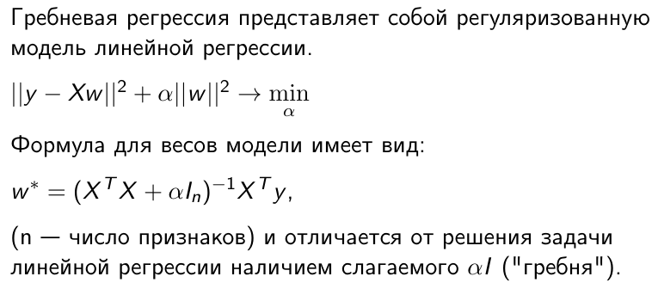
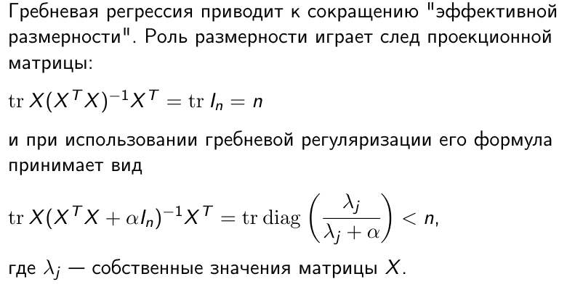
alpha - коэффициент регуляризации (важно)

fit_intercept - учитывать нецентрированность данных в модели

normalize - нормализовать строки матрицы X

copy_X - копировать X, или перезаписывать

max_iter - лимит итераций для обучающего метода
tol - точность вычислений
solver - метод решения задачи({‘auto’, ‘svd’, ‘cholesky’, ‘lsqr’, ‘sparse_cg’, ‘sag’}),
auto - подбирает метод исходя из типа данных
random_state - seed для генератора случайный чисел дляперемешивания объетов (используется при solver=sag).
class sklearn.linear_model.BayesianRidge(n_iter=300, tol=0.001, alpha_1=1e-06, alpha_2=1e-06, lambda_1=1e-06, lambda_2=1e-06, compute_score=False, fit_intercept=True, normalize=False, copy_X=True, verbose=False)

https://scikit-learn.org/stable/modules/generated/sklearn.linear_model.BayesianRidge.html

Параметр | Расшифровка | На что влияет
n_iter | Maximum number of iterations | Time && Qiality
tol | The tolerance for the optimization | Time && Quality
alpha_1 | Hyper-parameter : shape parameter for the Gamma distribution prior over the alpha parameter | Quality
alpha_2 | Hyper-parameter : inverse scale parameter (rate parameter) for the Gamma distribution prior over the alpha parameter | Quality
lambda_1 | Hyper-parameter : shape parameter for the Gamma distribution prior over the lambda parameter | Quality
lambda_2 | Hyper-parameter : inverse scale parameter (rate parameter) for the Gamma distribution prior over the lambda parameter | Quality
compute_score | If True, compute the log marginal likelihood at each iteration of the optimization | Time && Quality
fit_intercept | Whether to calculate the intercept for this model | Time && Quality
normalize | This parameter is ignored when fit_intercept is set to False. If True, the regressors X will be normalized before regression by subtracting the mean and dividing by the l2-norm | Time
copy_X | If True, X will be copied; else, it may be overwritten | -
verbose | Sets the verbosity amount | -

class sklearn.neighbors.KNeighborsRegressor(n_neighbors=5, weights=’uniform’, algorithm=’auto’, leaf_size=30, p=2, metric=’minkowski’, metric_params=None, n_jobs=None, **kwargs)

https://scikit-learn.org/stable/modules/generated/sklearn.neighbors.KNeighborsRegressor.html

Regression based on k-nearest neighbors. The target is predicted by local interpolation of the targets associated of the nearest neighbors in the training set.

Параметр | Расшифровка | На что влияет
n_neighbors | Number of neighbors to use by default for kneighbors queries | Quality
weights | weight function used in prediction | Time && Quality
algorithm | Algorithm used to compute the nearest neighbors | Time && Quality
leaf_size | Leaf size passed to BallTree or KDTree. This can affect the speed of the construction and query, as well as the memory required to store the tree | Time && Quality
p | Power parameter for the Minkowski metric | Quality
metric | the distance metric to use for the tree | -
metric_param | Additional keyword arguments for the metric function | -
n_jobs | The number of parallel jobs to run for neighbors search | Time

Результаты и вывод:

Для определения ошибок были выбраны следующие:

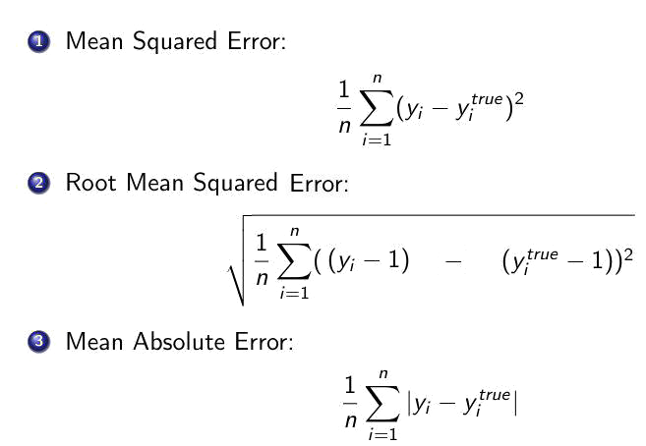
получились следующие значения ошибок по предсказанию цены:

Линейный регрессоры:

Ошибка $ | Linear Reg | Lasso Rig | LARS Lasso Rig
mean_absolute_error | 70,4042 | 70,3934 | 74,1730
Median Absolute Error | 54,56 | 54,51 | 59,45
Root mean_squared_error | 105,56 | 105,56 | 109,86

Ошибка $ | Ridge Rig | BayesianRidge Rig
mean_absolute_error | 70,3997 | 70,4005
Median Absolute Error | 54,53 | 54,54
Root mean_squared_error | 105,56 | 105,56

Все показали примерно один результат. Лучший: Lasso.
Нелинейные регрессоры:

Ошибка $ | kNeighbours Reg | GradientBoost Reg | XGB Reg
mean_absolute_error | 62,5513 | 58,4738 | 57,9688
Median Absolute Error | 43,17 | 39,62 | 39,25
Root mean_squared_error | 96,48 | 92,04 | 91,66

Результаты лучше. Однако время обучения для GradientBoosting и XGB значительно превышает линейные и kNeighbours.

Таким образом, +, как указано здесь: http://www2.stat.duke.edu/~rcs46/lectures_2017/03-lr/03-knn.pdf – выбираем kNeighbours регрессию.

Однако в общем и целом эксперимент показал, что предсказывать цену объявления по имеющимся параметрам, таким как: широта, долгота, минимальная аренда и прочие – нецелесообразно. Ошибка выходит слишком большой. Эти параметры почти не коррелируют между собой.

Вот здесь как-то интересно предсказвают цену жилья в Airbnb: https://towardsdatascience.com/airbnb-price-prediction-using-linear-regression-scikit-learn-and-statsmodels-6e1fc2bd51a6

